nieuwsbrief
Rembrandt van Rijnsingel 17 de.klimboom@ssba.net
2371 RE Roelofarendsveen http://rkbsdeklimboom-ssba.nl
071-3313039

 | 30 september 2022 |  | Agenda
 | Nummer 6 |  | maandag 3 oktober
 |  |  | dinsdag 4 oktober
 |  |  | woensdag 5 oktober |  | Start Kinderboekenweek
 |  |  | donderdag 6 oktober |  | Nieuwsbrief nr. 7
 |  |  | vrijdag 7 oktober |  | Studiedag alle kinderen vrij!
 | Jarigen deze week: |  | zaterdag 1 oktober |  | Sanne van de Kooy  Ryan Meijer | Groep 5  Groep 5
 |  |  | maandag 3 oktober |  | Maria Polyvyannyy  Luuk Smulders | Welkom op school!  Groep 1-2b
 |  |  | dinsdag 4 oktober |  | Juf Hilda
 |  |  | 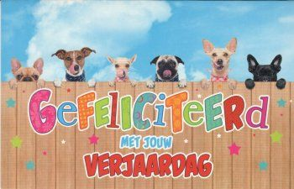
 | Directie |  | Nieuws van de directeur  Corsokar  Wat zag het er mooi en vrolijk uit! En wat deden de kinderen het goed! Complimenten aan alle mensen die geholpen hebben en hartelijk dank.  Schoolfoto’s  Deze week heeft Ilone Pecht (bijna) alle kinderen gefotografeerd. Binnenkort krijgt u bericht hoe u de foto’s kunt bestellen. Iets zeggen over de klassenfoto's?  Kinderboekenweek  Woensdag 5 oktober start de Kinderboekenweek. Het thema dit jaar is “Gi-ga-groen” over dieren en natuur. Iets zeggen om lezen te promoten?  Studiedag  Vrijdag 7 oktober hebben de teams van de Roelevaer, de Elckerlyc en de Klimboom een gezamenlijke studiedag. Wij gaan in werkgroepjes over verschillende thema’s praten die te maken hebben met het KC Noord.
 | Aanwezigheid |  | Directie IB  maandag x -  dinsdag x x  woensdag x x  donderdag x x  vrijdag - -
 | Bericht van Stichting Groen Licht |  | Vleermuis excursie  Vleermuizen zijn heel bijzondere dieren. Het zijn zoogdieren, de enige die echt vliegen. Ze slapen overdag, sommige soorten in gebouwen, andere in bomen. Na zonsondergang worden ze wakker en vliegen dan uit naar hun favoriete eetplekken om daar zoveel mogelijk insecten te vangen. Met de echo van hun eigen geluid vinden ze feilloos hun weg in het donker.  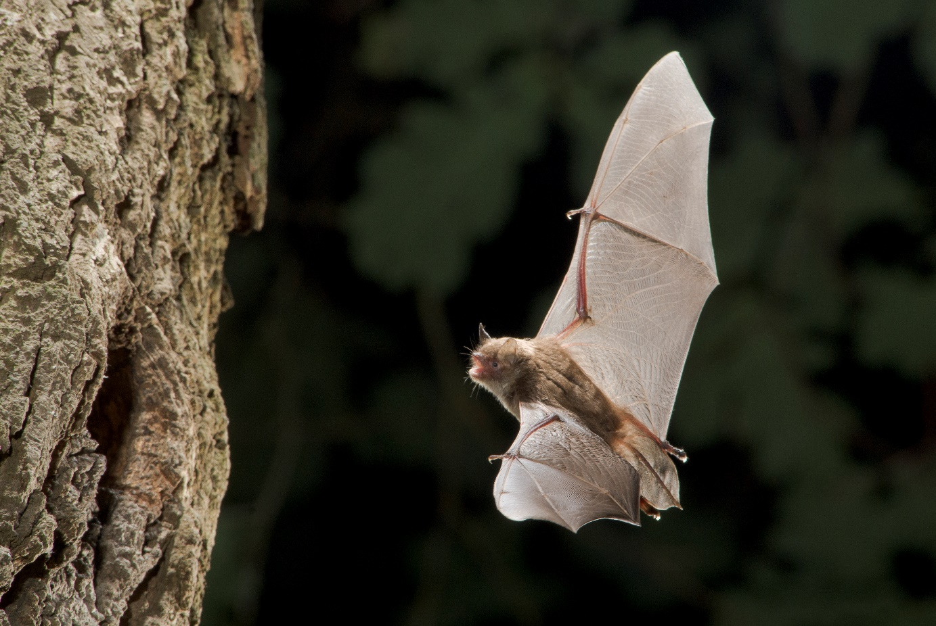  Ben jij ook benieuwd hoe ze dat doen en welke soorten er zijn? Kom dan naar de Vleermuisexcursie georganiseerd door Stichting Groen Licht. Het programma begint ’s avonds om 19.45 uur met een introductie over het duistere leven van vleermuizen en hun spectaculaire jachttechniek. Aansluitend lopen we in de schemering naar natuurgebied ’t Eerste Stuk waar met een speciaal apparaatje – de bat-detector – de geluiden van een vleermuis hoorbaar gemaakt worden.  - Datum: vrijdag 30 september;  - Adres: De introductie vindt plaats bij Hoogenboom Alstroemeria, Molenweg 6 in Nieuwe Wetering;  - Het is voor kinderen vanaf 8 jaar en hun eventuele begeleiders;  - De introductie start om 19.45 en de excursie eindigt rond 21.45 uur;  - Kosten 3 Euro per persoon;  Vooraf aanmelden is noodzakelijk en kan tot woensdag 28 september via info@stichtinggroenlicht.nl of telefonisch op 071-3315314
 | Bijlagen bij de nieuwsbrief |  | In de bijlagen vindt u een flyer over de Mini Champions League dagen van de voetbalvereniging E.M.M.’21.  Er is ook een flyer over de Open dag bij de Scouting.

